嵌入式系统实验 实验一GPIO实验

实验时间：2018年11月25日（星期日）9:00~17:00

地点：计算机楼529

实验结果通过验收

1. 实验目的

* 掌握采用直接寄存器访问模式操作外设；
* 掌握系统时钟主要寄存器功能及其配置流程；
* 掌握GPIO外设主要寄存器功能及配置流程；
* 掌握写入GPIO引脚状态的方法。

1. 实验内容

* 采用直接访问寄存器模式实现系统时钟和GPIO的配置及初始化；
* 编程实现写入GPIO引脚上对应的开关量状态，进行不同的操作。

1. 实验设备

* TM4C123G教学实验箱，PentiumII以上的PC机，J-link仿真器；
* PC操作系统WINX或以上，Keil MDK4.01集成开发环境，J-link仿真调试驱动程序

1. 实验原理

* 通过程序实现控制不同LED灯的亮灭；
* LED4,LED5,LED6,LED7对应的GPIO口分别PH4,PH5,PH6,PH7。

1. 实验步骤

* 连线：将实验箱5V/2A电源线连接好，并将J-link仿真器与试验箱CPU板和电脑连接好；
* 新建一个文件夹，在里面建立一个keil工程，然后完成相应代码；
* 点击Build按钮，编译程序：

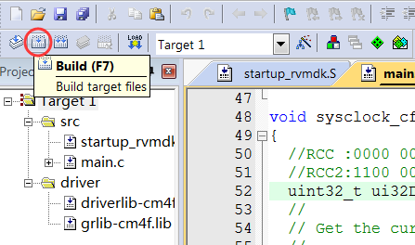

* 编译成功后，实验箱上电，点击Load按钮下载程序：

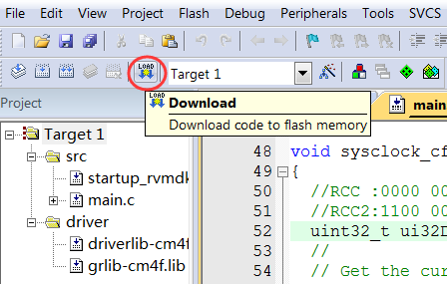

* 下载成功，进入测试

1. 实验结果

* 探究LED4,LED5,LED6,LED7与GPIO口PH4,PH5,PH6,PH7的对应关系；
* LED4,LED5,LED6,LED7亮灭交替；
* 按下按键K2，所有LED灯常亮。

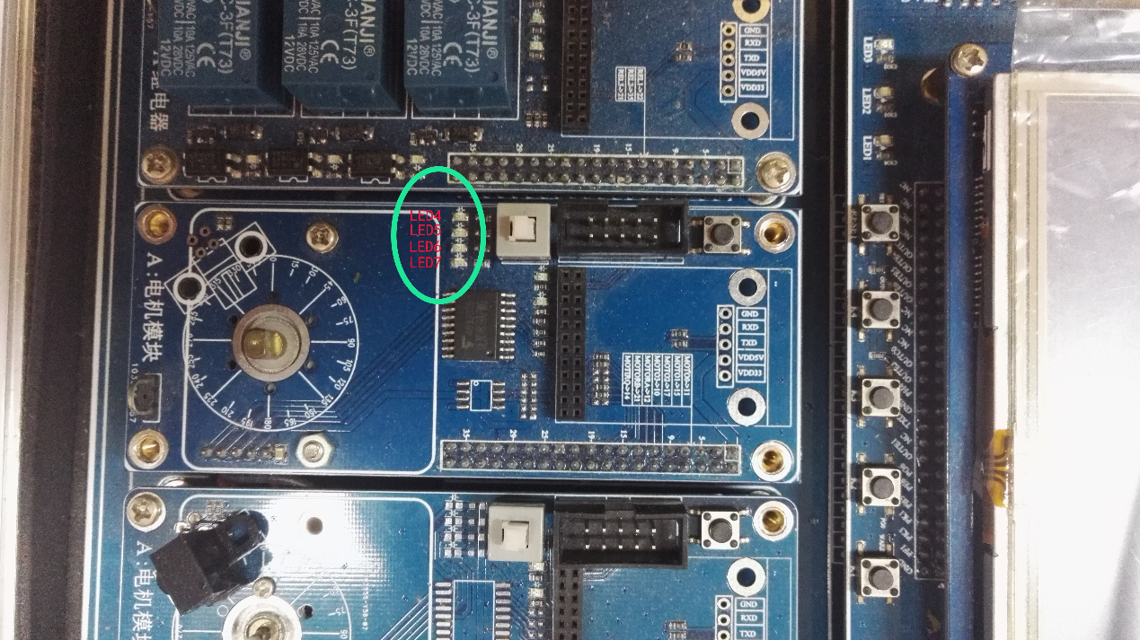

有关实验报告书写，所有实验结束后统一书写，并打印上交。每份实验报告，以小组为单位提交，署名小组成员学号和姓名。